國立花蓮特殊教育學校109學年第2學期

|  |  |  |  |
| --- | --- | --- | --- |
| 領域 | 數學 | 單元 | 錢幣計算(佰元) |
| 姓名 |  | 班級 |  |

1. **依照價目表，回答問題**

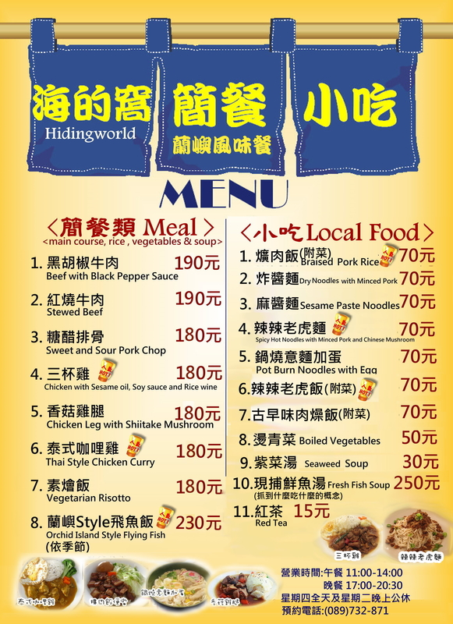

1. 請問三杯雞簡餐一份多少錢？【　　　　　　　】元
2. 請問現捕鮮魚湯一份多少錢？【　　　　　　　】元
3. 點一份香菇雞腿和一杯紅茶，一共多少錢？【　　　　　　　　】元
4. 點一份燙青菜和一份辣辣老虎飯，一共多少錢？【　　　　　　】元
5. 點一份黑胡椒牛肉和紫菜湯，一共多少錢？【　　　　　　　　】元
6. 依照價目表，**寫出和圈出**正確的錢數。

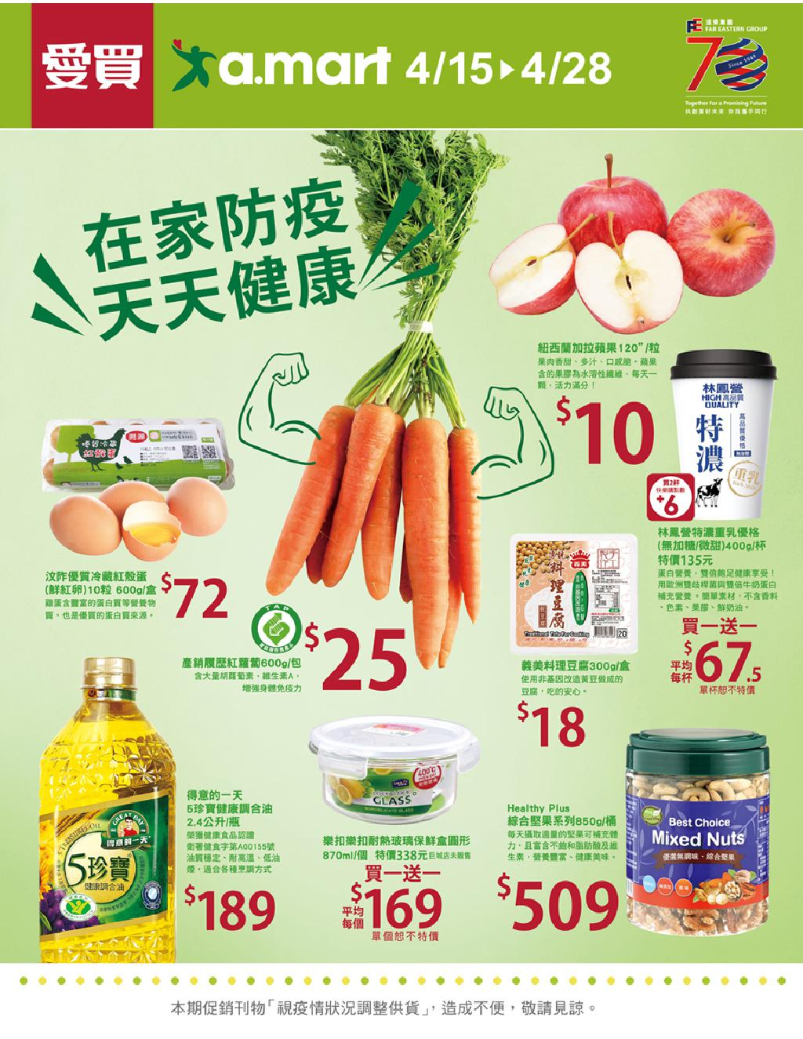

|  |  |
| --- | --- |
| 1. 一罐堅果多少錢？   【　　　　　　　】元 |  |
| 1. 一瓶沙拉油多少錢？   【　　　　　　　】元 |  |
| 1. 買2盒蛋多少錢？   【　　　　　　　】元 |  |
| 1. 買一瓶沙拉油和一罐堅果，共多少錢？   【　　　　　　　】元 |  |
| 1. 買2包蘿蔔和1杯優格和3顆蘋果，共多少錢？   【　　　　　　　】元 |  |

1. 請寫出正確的錢數

|  |  |
| --- | --- |
|  | 【　　　　　　　】元 |
|  | 【　　　　　　　】元 |
|  | 【　　　　　　　】元 |
|  | 【　　　　　　　】元 |
|  | 【　　　　　　　】元 |
|  | 【　　　　　　　】元 |
|  | 【　　　　　　　】元 |
|  | 【　　　　　　　】元 |
|  | 【　　　　　　　】元 |
|  | 【　　　　　　　】元 |
|  | 【　　　　　　　】元 |
|  | 【　　　　　　　】元 |
|  | 【　　　　　　　】元 |

**計算練習**

|  |  |
| --- | --- |
| 1. 商品大拍賣，林老師買了一雙皮鞋399元，結帳時付了1000元，應該找回多少元？ | 1. 過年靜香領壓歲錢3600元，他捐給流浪動物之家1200元，靜香剩下多少錢？ |
| 1. 真好吃泡麵一箱300元，上讚泡麵一箱250元，各買一箱共多少錢? | 1. 露營的繳了2500元，買菜用去700元，還剩下多少錢？ |
| 1. 小夫帶了1200元，他買了一個書包花了500元，小夫剩下多少錢？ | 1. 媽媽在菜市場買了300元的雞肉，媽媽付了500元，商人應該要找她多少錢？ |
| 1. 大雄帶100元到商店買了56元的餅乾，大雄剩下多少元？ | 1. 中餐曉華點了一個排骨便當85元和一杯貢丸湯30元，請問共多少錢？ |

**計算練習**

|  |  |
| --- | --- |
| 1. 到家樂福買一箱飲料255元，又買了一箱泡麵365元，請問共多少錢? | 1. 帶了500元買晚餐，買了162元，還剩下多少錢? |
| 1. 一台電風扇特價199元，買2台，請問共多少錢? | 1. 爸爸買菜，第一天花了522元，第二天花了189元，兩天共花多少錢? |
| 1. 小名練習記帳，第一天支出120元，第二天支出96元，第三天支出155元，請問三天共支出多少錢? | 1. 芊芊帶1500元逛街買衣服，買了一件裙子299元，和一件衣服499元，請問他還剩下多少錢? |
| 1. 購買家庭用品，垃圾袋一包59元，洗碗精一瓶185元，沐浴乳一罐230元，請問共花費多少錢? | 1. 小乖帶500元，買了一杯飲料30元，又買了一袋雞蛋糕60元，請問他還剩下多少錢? |